 | ISTITUTO COMPRENSIVO DI RUDIANO  25030 Rudiano - Via De Gasperi, n. 41 - TEL. 0307069017 - FAX 0307069018  C.F. 82002390175 C.M. BSIC86100R  email: bsic86100r@istruzione.it bsic86100r@pec.istruzione.it - internet: www.icrudiano.edu.it  codice univoco ufficio: UFJLBE | 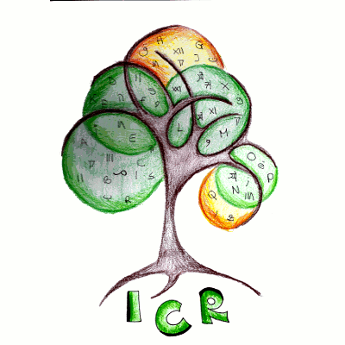
Scuole primarie e secondarie di primo grado di Rudiano, Roccafranca e Urago d’Oglio

TRACCIA PER ANALISI DOCUMENTI
Titolo del documento/sito: Scuola2030 (scuola2030.indire.it)
Chi ha prodotto il documento? Scuola 2030 è un progetto nato dalla collaborazione tra MIUR, Indire e ASviS (Alleanza italiana per lo Sviluppo Sostenibile).
Breve descrizione (abstract) del documento/sito: il progetto scuola2030 fornisce tutta una serie di materiali di autoformazione sull’Ageda 2030, in modo particolare sul target 4.7, che punta a un’istruzione di qualità per tutti che contribuisca alla sostenibilità sociale (diritti umani, uguaglianza di genere…).è molto ricco e numerosi sono i link che permettono di accedere a risorse, siti, materiali di vario tipo.
La sezione risorse, a libero accesso, presenta una quantità molto variegata di documenti, per la fruizione da parte dei docenti (es. riferimenti a testi o riviste specialistiche) o l’utilizzo con le classi (es. calcolatore dell’impronta ecologica). Tra i molti documenti, segnalo:
- linee guida educazione ambientale che, oltre a fornire riferimenti normativi, suggerisce diversi percorsi didattici per i diversi ordini di scuola;
- strategia nazionale per lo sviluppo sostenibile che raggruppa i target dell’Agenda 2030 in riferimento alle 5 P (Persone, Pianeta, Prosperità, Pace, Partnership);
- educazione agli obiettivi per lo sviluppo sostenibile (UNESCO), un manuale per insegnanti sull’uso dell’Educazione allo Sviluppo Sostenibile: per ciascuno dei 17 goal, il manuale identifica gli obiettivi di apprendimento (cognitivi, socio-emotivi e comportamentali) e suggerisce argomenti da trattare ed esempi di approcci e metodi da utilizzare;
- app Mapting per dispositivi mobili che geolocalizza esperienze attuate per ragggiungere gli obiettivi di Agenda 2030;
- worldometers: alcuni dati che potrebbero stupire gli allievi;
- materiali per le scuole – asvis: bacino di raccolta di moltissimi materiali per tutti gli ordini si scuola, legati ai diversi goal (ci sono video, UdA…);
- cittadinanza globale e sviluppo sostenibile: testo della Pearson scaricabile gratuitamente che raccoglie moltissime esperienze proponibili nei diversi ordini di scuola, divise per annualità, già corredate di obiettivi e fasi (naturalmente modificabili e adattabili);
- jackypuò (e chi non può), per avvicinare i ragazzi all’economia in modo semplice e pratico.
Autenticandosi come docenti tramite Spid, inoltre, è possibile accedere a una serie di slide che forniscono un affondo sull’Agenda 2030, sul monitoraggio delle attività e su ogni singolo goal.
Dal sito in esame è possibile entrare anche in quello dell’Asvis, dove ci si imbatte in un’altra mole di materiali, articoli sull’argomento e molto altro. Dalla sezione Dati è possibile accedere alla piattaforma Asset in cui attraverso grafici e tabelle vengono visualizzati i dati relativi a diversi indicatori economici nelle varie regioni italiane.
L’analisi proposta è inevitabilmente parziale data la vastità dei materiali e dei link esterni presenti. Si tratta sicuramente di un sito da navigare con calma e curiosità.
Il documento preso in esame ha funzione:
- Informativa (presenta norme, regolamenti…)
- Rielaborativa (presenta laboratori, UdA, …)
Presenta spunti per attività con i ragazzi?
- Sì
- No

Se sì, per quale ordine di scuola?

- Primaria
- Secondaria di primo grado
- Entrambe
Se sì, quali?
……………………………………………………………………………………………………………………………………………………………………………………………………………………………………
Si tratta di un’attività già realizzata?
- Sì (ne esiste una ulteriore documentazione?)
- No
È coerente con l’obiettivo dell’agenda 2030?
- Sì
- No
- Solo in parte

